АҚПАРАТТЫҚ ХАБАРЛАМА
2018 жылғы «13» желтоқсан

Астанада қазақстандық жинақтаушы зейнетақы жүйесінің қорытындылары мен даму келешегі талқыланды

2018 ж. 13 желтоқсан Астана қ. Жинақтаушы зейнетақы жүйесінің 20 жылдығы «ҚР зейнетақы жүйесінің негіздері» тақырыбында дөңгелек үстел өткізілді.

Форум-кеңес түріндегі отырыс БЖЗҚ бастамасы бойынша ұйымдастырылды. Оған Қор қызметкерлері және ҚР Еңбек және халықты әлеуметтік қорғау министрлігі, Мемлекеттік әлеуметтік сақтандыру қоры, Медициналық сақтандыру қоры, «Азаматтарға арналған үкімет» Мемлекеттік корпорациясының өкілдері, сондай-ақ кәсіподақтар, кәсіпкерлер палатасы және «Нұр Отан» партиясының мүшелері мен аталмыш жүйенің бастауында тұрған тұлғалар, БАҚ өкілдері, сарапшылар және салымшылар (алушылар) қатысты.
Дөңгелек үстелге қатысушылар еліміздің жинақтаушы зейнетақы жүйесін енгізу себептерін, БЖЗҚ-ны құрудың артықшылықтары мен кемішін тұстарын, жинақтаушы зейнетақы жүйесінің қазіргі жағдайы мен даму келешегін талқылады. Сонымен қатар қазақстандықтар, әсіресе жастар арасында зейнетақы жинақтарын жоспарлау мәдениетін қалыптастыру және өзін-өзі жұмыспен қамтушыларды жүйеге тарту мәселелері, сондай-ақ зейнетақы капиталын қалыптастыруда ерікті зейнетақы жарналарының алар орны бойынша пікір алмасты.
Отырысты Астана қаласындағы филиал директоры-басқарушы директоры Мұрат Шарипов ашты. Ол ниет білдіріп, бүгінгі жиынға қатысуға келген азаматтарға алғысын білдіріп, жинақтаушы зейнетақы жүйесі мен БЖЗҚ қызметіне қатысты мәселелерді талқылауда жемісті еңбек тіледі.Өз сөзінде филиал басшысы Қор тарапынан көрсетілетін қызметтердің сапасын арттыру және халықтың жинақтаушы зейнетақы жүйесі туралы хабардарлығын, сондай-ақ қаржылық сауаттылығын арттыруға бағытталған жұмыстарды ерекше атап өтті.

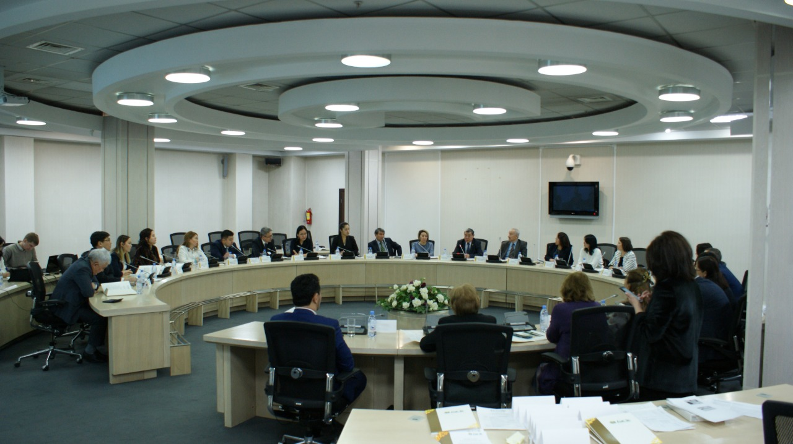

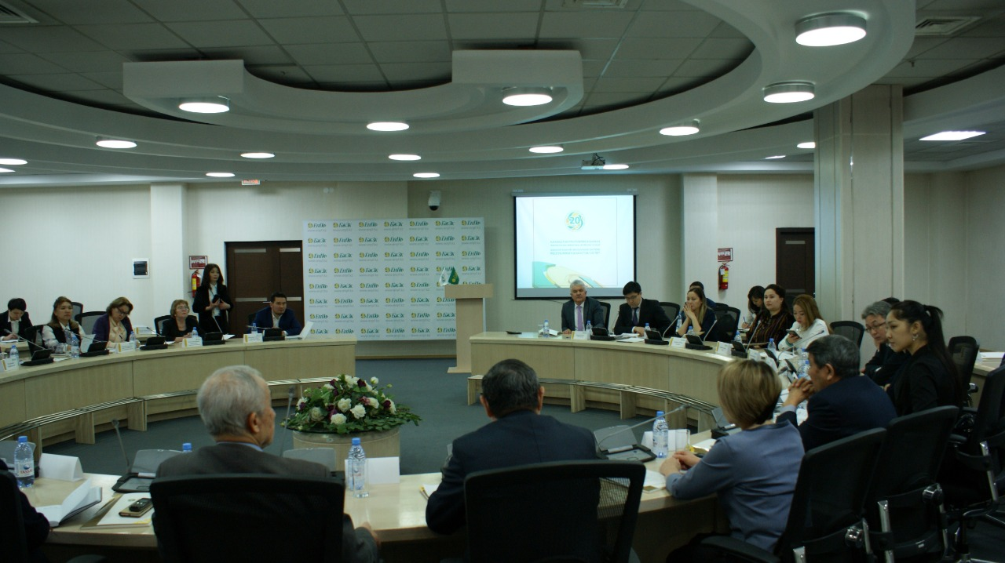

Кездесу қорытындысы бойынша қатысушылар бұдан 20 жыл бұрын Қазақстанның ТМД елдері арасында тұңғыш рет зейнетақы реформасын жүргізіп, дұрыс қадам жасағанды туралы тұжырым жасады. Бүгінде жүйе орнықты және өзінің дағдарысқа төзімділігін дәлелдеді және даму әлеуеті жоғары. Жиынға қатысушылар сонымен қатар жинақтаушы зейнетақы жүйесінің дамуы, табыстылығы, барабарлығы көп жағдайда елдегі экономикалық ахуалға тәуелді екендігін атап өтті. Өйткені экономиканың нақты салаларының өсуі еңбек өнімділігі мен халықтабысының артуына септігін тигізеді. Инфляцияның төмендеуі, экономикада бағалардың тұрақталуы зейнетақы жинақтарының нақты құнына оң әсер етеді. Экономикалық тұрғыда белсенді халықтың жұмыспен барынша толық қамтылуы оларға алған табыстан өз пайдасына зейнетақы жарналарынтұрақты аударып тұруға мүмкіндік береді.
БЖЗҚ 2013 жылғы 22 тамызда «ГНПФ» ЖЗҚ» АҚ негізінде құрылды. БЖЗҚ құрылтайшысы және акционері – Қазақстан Республикасы Қаржы министрлігінің «Мемлекеттік мүлік және жекешелендіру комитеті» ММ арқылы Қазақстан Республикасының Үкіметі. БЖЗҚ зейнетақы активтерін сенімгерлікпен басқаруды Қазақстан Республикасының Ұлттық Банкі жүзеге асырады. 2016 жылғы 1 қаңтардан бастап зейнетақы активтерін басқару тиімділігін арттыру бойынша ұсыныстар жасау қызметі Қазақстан Республикасының Президенті басшылық ететін Ұлттық қорды басқару кеңесіне берілді. Зейнетақы заңнамасына сәйкес БЖЗҚ міндетті зейнетақы жарналарын, міндетті кәсіптік зейнетақы жарналарын, ерікті зейнетақы жарналарын тартуды, зейнетақы төлемдерін, зейнетақы жинақтары мен төлемдерін жеке есепке алуды жүзеге асырады, салымшыға (алушыға) зейнетақы жинақтарының жай-күйі туралы ақпарат береді (толығырақ www.enpf.kz сайтында).
«БЖЗҚ» АҚ баспасөз орталығы
БАҚ үшін байланыстар: press@enpf.kz

